**PANAMÁ CIUDAD ESPLÉNDIDA**

**SALIDAS CONFIRMADAS**

**INCLUYE:**

* **Boleto aéreo desde UIO – PTY – UIO con Aeroregional.**
* Traslados aeropuerto – hotel – aeropuerto en PTY en servicio regular.
* **Noches de alojamiento y hotel de ciudad a elegir.**
* Desayunos diarios.
* City tour panorámico + visita al Canal (sin entrada) + compras en Albrook Mall en servicio regular.
* **Full Day Zona Libre.**
* **CORTESÍAS:** una botella de ron o una artesanía panameña por habitación + un chip de celular (sin saldo) por habitación + cupón de descuento para perfumerías en Zona Libre.
* **GRATIS asistencia médica virtual.**
* **UN (01) EQUIPAJE DE 20 KG EN CARGA + UNA (01) MALETA DE MANO DE 10 KG POR PAX.**
* Tasas e impuestos aéreos.
* Impuestos hoteleros.
* Impuestos ecuatorianos.

**NO INCLUYE:**

* **SUPLEMENTO DE $100 USD NETOS POR SALIDAS DESDE GYE.**
* Tarjeta de asistencia cobertura Covid-19.
* Comidas y bebidas no indicadas en el programa.
* Gastos de índole personal.
* Propinas.
* Otros servicios no especificados dentro del programa.

**PRECIOS REGULARES POR PERSONA DESDE:**

|  |  |  |  |  |  |  |
| --- | --- | --- | --- | --- | --- | --- |
| **NOCHES DE ALOJAMIENTO** | **HOTELES** | **FORMA DE PAGO** | **SGL** | **DBL** | **TPL** | **CHD** |
| **3 NOCHES** | **HAMPTON INN BY HILTON** | **REGULAR** | **796** | **722** | **722** | **637** |
| **DSCTO. PAGOS EN EFECTIVO** | **749** | **679** | **679** | **599** |
| **EL PANAMÁ BY FARANDA GRAND** | **REGULAR** | **903** | **765** | **765** | **648** |
| **DSCTO. PAGOS EN EFECTIVO** | **849** | **719** | **719** | **609** |
| **4 NOCHES** | **HAMPTON INN BY HILTON** | **REGULAR** | **871** | **765** | **765** | **658** |
| **DSCTO. PAGOS EN EFECTIVO** | **819** | **719** | **719** | **619** |
| **EL PANAMÁ BY FARANDA GRAND** | **REGULAR** | **988** | **829** | **829** | **637** |
| **DSCTO. PAGOS EN EFECTIVO** | **929** | **779** | **779** | **599** |
| **5 NOCHES** | **HAMPTON INN BY HILTON** | **REGULAR** | **924** | **786** | **786** | **691** |
| **DSCTO. PAGOS EN EFECTIVO** | **869** | **739** | **739** | **649** |
| **EL PANAMÁ BY FARANDA GRAND** | **REGULAR** | **1063** | **871** | **871** | **648** |
| **DSCTO. PAGOS EN EFECTIVO** | **999** | **819** | **819** | **609** |

**FECHAS DE SALIDA:**

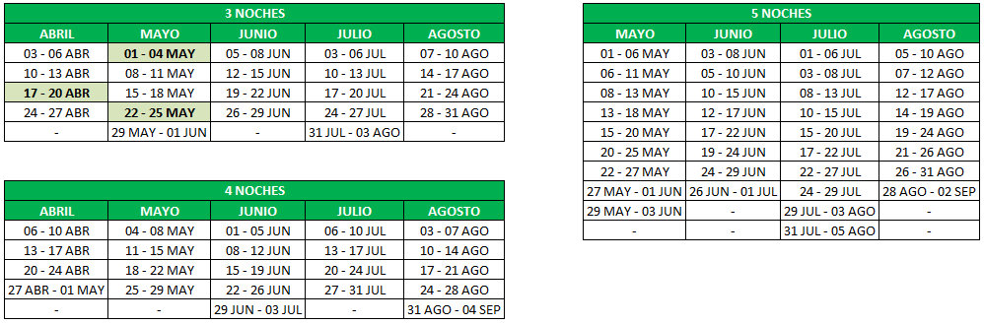

**\*Las fechas resaltadas tienen un suplemento de 50 USD por pax por feriados.**

**EXCURSIONES OPCIONALES (PRECIOS NETOS EN EFECTIVO POR PERSONA):**

* Mall ida y retorno (Albrook Mall, Multiplaza o Metromall) **USD 18**
* Zona libre **USD 29**
* City tour + visita al Canal + compras **USD 29**
* POIN con una actividad gafas / mirador de cristal + museo + traslados ida y vuelta + una bebida **USD 41**
* Isla Mamey con traslados desde ciudad (lancha + almuerzo + una bebida) **USD 82**
* Isla San Blas con impuesto de Comarca incluido + almuerzo **USD 164**
* Panamá histórico con entrada a ruinas + Mi Pueblito + Casco Antiguo **USD 59**

**\*Excursiones en servicio regular.**

**POLÍTICAS DE CANCELACIÓN:**

* Toda reserva anulada sufrirá **PENALIDAD** de acuerdo con las políticas de nuestros proveedores en destino.
* Reservas no garantizan precio estipulado en el programa, el cual solo se confirma una vez pagada su totalidad.
* Reservas que entran en **NOSHOW** no están sujetas a reembolso.

**POLÍTICAS DE PAGO:**

* Para mantener esta reservación en firme se requiere el pago del abono de **$100 NO REEMBOLSABLE** en el caso de pasajeros individuales o grupos.
* Se requiere el **50% de la reservación, deberá ser realizada hasta 60 días antes de la salida**.
* **El pago total de una reservación deberá ser realizada hasta 30 días antes de la salida.**
* Vouchers de servicios se despacharán únicamente cuando la reservación se encuentre pagada en su totalidad.
* Valores en TC son para pagos corrientes, favor consultar diferido con y sin intereses.

**NOTAS IMPORTANTES:**

* **COMISIÓN AGENCIA: $45 POR ADT / $25 POR CHD.**
* Tarifas sujetas a cambios sin previo aviso.
* Hoteles sujetos a disponibilidad.
* Tarifas no válidas para grupos.
* Tarifa de niño aplica para menor de 10 años, compartiendo habitación con dos adultos. Máximo 2 niños por habitación.
* El infante paga el valor correspondiente al 30% de la tarifa de DBL, incluido impuestos. No tienen derecho a equipaje (solo una pañalera).
* Los desayunos son servidos desde las 06h30 hasta las 10h00 am.
* Check-in a las 15h00 y check-out a las 12h00 medio día. Fuera de estos horarios se generan cargos adicionales pagaderos por el pasajero en el destino.
* Los días programados para el full day en Zona Libre de Colón son los lunes, miércoles y viernes. La Zona Libre está cerrada los fines de semana.
* Traslados en servicio compartido. El tiempo máximo de espera en el aeropuerto es hasta una hora desde el arribo del vuelo. El tiempo de espera en cada hotel una vez que llegue el transporte es de 10 minutos.
* El operador de traslados otorga a cada pasajero el manejo de una maleta de bodega + una maleta de mano por persona, si los pasajeros exceden el número de maletas permitidas se generan costos adicionales que deberán ser pagados por el pasajero en el destino.
* Albrook Mall y otros centros comerciales cierran los días 01 de enero, martes de carnaval, viernes santo y 25 de diciembre.

***¡Gracias por preferirnos!***